■世界一初恋2020/7/1(水)サービスイン用プレスリリース
情報解禁日時 2020/7/1(水) 10時



=====タイトル

KADOKAWAが提供する大ヒットボーイズラブ漫画「世界一初恋」（中村春菊著）のスマートフォン向けゲームで新ルート「吉野千秋の場合」の配信開始！

=====本文

報道関係者各位
プレスリリース

2020年7月1日(水)
株式会社エレメンツリー

株式会社エレメンツリー（本社：大阪府大阪市中央区、代表取締役：小川邦弘）は、株式会社KADOKAWA（本社：東京都千代田区、代表取締役：松原眞樹）にて刊行中の中村春菊著「世界一初恋」のスマートフォン向けゲームにて、新ルート「吉野千秋の場合」の提供を開始いたしました。
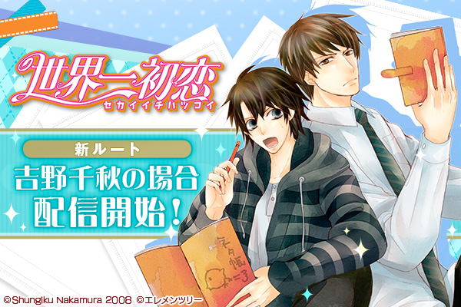

■「世界一初恋」について

『世界一初恋』（せかいいちはつこい）は、刊行作品累計1300万部を誇る中村春菊によるボーイズラブ漫画。株式会社KADOKAWAにて刊行中の雑誌「エメラルド」にて連載中。
キャッチフレーズは「編集者が青ざめるほどちょこっとリアルな出版業界ラブ☆」
2011年4月から6月までテレビアニメ第1期が、同年10月から12月までテレビアニメ第2期が放送された。2014年3月15日には『劇場版 世界一初恋～横澤隆史の場合～』、2020年2月21日には『世界一初恋 ～プロポーズ編～』も公開され、大きな話題となった。

※以下全て株式会社KADOKAWAより刊行中
中村春菊 『世界一初恋～小野寺律の場合～』 既刊15巻
原作＆漫画／中村春菊 小説／藤崎都『世界一初恋～吉野千秋の場合～』 全2巻
原作＆漫画／中村春菊 小説／藤崎都『世界一初恋～横澤隆史の場合～』 全3巻
原作＆漫画／中村春菊 小説／藤崎都『世界一初恋～羽鳥芳雪の場合～』 全2巻
（2020年6月現在）

＜吉野千秋の場合 あらすじ＞

担当編集の幼馴染×超売れっ子漫画家

『吉川千春』というペンネームで、少女漫画を描く超売れっ子漫画家・吉野千秋の友人は、
幼馴染みで担当編集の羽鳥芳雪と、中学からのくされ縁でアシスタントチーフの柳瀬優。
ところがある日、吉野は羽鳥と柳瀬のキスシーンを目撃してしまう。
ギクシャクしはじめた三人の関係に戸惑う吉野だが、羽鳥の本当の気持ちを思い知らされて…！？

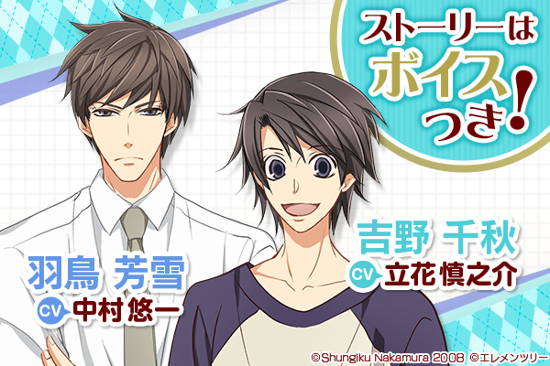

■登場人物

右・吉野 千秋（よしの ちあき）
CV.立花 慎之介

少女漫画雑誌『エメラルド』にて、
「吉川千春」というペンネームで漫画を執筆する超売れっ子漫画家。
担当編集者の羽鳥とは、幼馴染み。

左・羽鳥 芳雪（はとり よしゆき）
CV.中村 悠一

丸川書店エメラルド編集部の副編集長。
担当作家の吉野とは、幼馴染み。

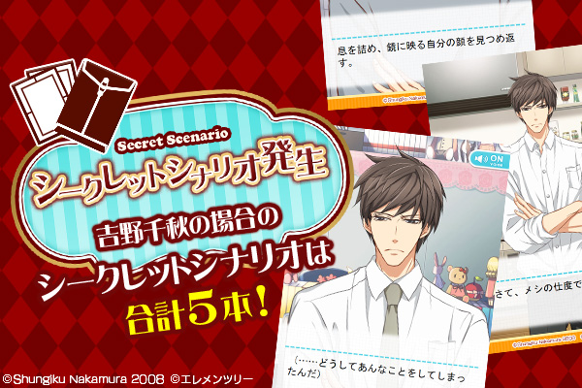

■イチオシポイント

◆ゲームは中村春菊先生監修

◆中村春菊先生 描き下ろし線画スチルを提供
中村春菊先生の描き下ろし線画によるスチルを提供。
ストーリー中に発生し、無料で獲得できます。

◆ここでしか手に入らない特別シナリオのシークレットシナリオを提供
吉野千秋の場合にも、ストーリー中にシークレットシナリオが発生します。
シークレットシナリオは合計5本。
発生後、「シークレットゲーム」をプレイして特定の条件を満たすか、
「スペシャルカード」を購入すると獲得することができます。

スチル・シナリオ共、獲得後は無期限に閲覧することができます。
■ゲームについて

◆シナリオ

シナリオチケットを消費し、シナリオを進めることが出来ます。
チケットは毎日AM4:00に全回復します。(5枚)
キャラクターボイスはパートボイスとなります。

◆エンディング

シナリオ中の選択肢(3択)から攻略対象の好感度が上がりそうなものを１つ選び、
好感度を上げていきます。
好感度がMAXになると、そのキャラクターとのハッピーエンドを迎えることが出来ます。

・好感度が一定値に満たない場合は、ノーマルエンドとなります。

・「選択肢やり直しアイテム」を使用すると、選択肢のやり直しが可能です。

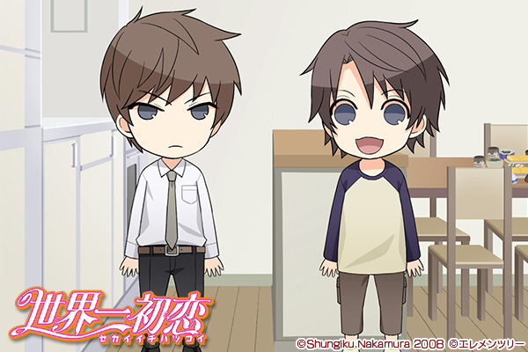

◆アバターガチャ
新ルート配信と同時にガチャも追加で提供しました。
ガチャを回すことで種類豊富なアバターを獲得することができます。

提供アバターガチャ

・吉野千秋/羽鳥芳雪 お仕事ガチャ

「吉野千秋の仕事場」の背景や「吉野千秋の焦り顔」「羽鳥芳雪のジト目顔」と仕事場でのふたりのやりとりを再現できます。
お互いの名前を呼び合う吹き出しアバターはこのガチャのみ。ぜひ獲得してください。

・吉野千秋/羽鳥芳雪 お祭りガチャ

「屋台」の背景や「リンゴ飴」など、ふたりでお祭りに来ているシーンが作れます。
このガチャには、それぞれの「ニッコリ」と幸せそうに笑っている表情もあります。こちらもぜひ手に入れてください。

吉野千秋と羽鳥芳雪のカップリング専用ガチャは続々と追加予定。楽しみにお待ちください。

■ゲーム詳細

・ゲーム名：世界一初恋

・ゲームジャンル：恋愛シミュレーションゲーム（BL）

・提供プラットフォーム：Ameba、DMM、GREE、Mobage

・ゲーム公式HP：http://sekai-ichi-game.jp/

・ゲーム公式twitter：http://twitter.com/sekai_ichi_game

■会社概要

会社名 ：株式会社エレメンツリー
所在地 ：大阪府大阪市中央区本町4-2-12東芝大阪ビル8F
設立 ：2005年10月19日
資本金 ：1,000万円
代表 ：代表取締役 小川 邦弘
事業内容：ゲーム事業
URL ：http://www.elementree.co.jp/

■本件に関するお問い合わせ先
株式会社エレメンツリー
TEL ： 06-7878-5666
FAX ： 06-7878-5667
Mail： info@elementree.co.jp

